**Circuit Diagram & Truth Table:**

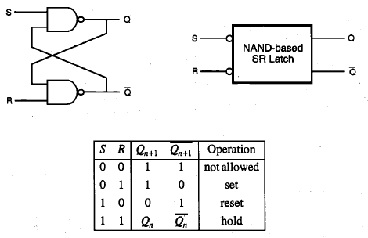

**Code:**

* **Design Module**

modulersff(q,qb,r,s,clk);

input r,s,clk;

output q,qb;

wire a,b;

and a1(a,r,clk);

and a2(b,s,clk);

nor n1(q,a,qb);

nor n2(qb,b,q);

endmodule

* **TestBench**

module tb;

reg r,s,clk;

wire q,qb;

rsff r1(q,qb,r,s,clk);

initial

begin

r=1'b0;s=1'b0;clk=1'b0;

#30

r=1'b0;s=1'b1;clk=1'b1;

#30

r=1'b1;s=1'b0;clk=1'b0;

#30

r=1'b1;s=1'b1;clk=1'b1;

#30

$finish;

end

endmodule